新 书 推 荐
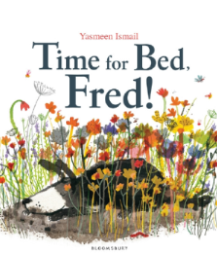
中文书名：《该睡觉啦，弗莱德！》
英文书名：Time for Bed, Fred!
作 者：Yasmeen Ismail
出 版 社：Bloomsbury
代理公司：ANA
出版日期：2013年7月
页 数：32页
类 型：3-5岁儿童绘本

内容简介：

晚上八点——
“弗莱德，该睡觉啦！”
可是，这只调皮的大黑狗踢翻了桌子，逃出门去。

他躲进了花丛里。“弗莱德，那不是你的床！”
过了一会儿，他又爬上了树，然后从树上跌下来。
他一会儿刨刨土，逗逗蚯蚓，一会儿奔到泥坑里，把自己搞得浑身是泥浆。

就连给他洗澡，他也不安生，拖着一身湿淋淋的毛和浴巾又跑了出去。
他躲进水壶里，藏在水槽里，钻进地毯里，靠在书本边。

“好吧，给你讲个故事，然后去睡觉！”
可是，他听完了故事却到处乱找他的床，先是钻到椅子下，然后爬进猫咪的窝里，最后还蹦上了主人的床…..

还好，夜深了，弗莱德终于在他的狗窝里做起了美梦！

内文图画：
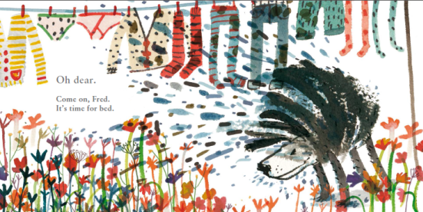

作者简介：

雅思米·伊沙美尔（Yasmeen Ismail）毕业于都柏林美术学院，在色彩、细节、构图上极有艺术天份。她参与过许多插画项目，目前专注于童书插画和动画人物设计。她钟爱水墨、水彩画，对纸艺、设计、印刷、拼贴等都十分感兴趣。《Time for Bed, Fred!》是她创作的第一本图画书。

目前她住在伦敦。

谢谢您的阅读！
请将回馈信息发至：黄家坤
安德鲁﹒纳伯格联合国际有限公司北京代表处
北京市海淀区中关村大街甲59号中国人民大学文化大厦1705室, 邮编：100872
电 话：010-82509406
传 真：010-82504200
Email：Jhuang@nurnberg.com.cn
网 站：Http://www.nurnberg.com.cn

